2022年5月吉日

会 員 各 位

公益社団法人　日本技術士会四国本部

本部長 古野 隆久

高知県支部長 河野 一郎

**令和４年度高知県支部年次大会**

**令和３年度技術士第二次試験合格者祝賀会（高知会場）及び**

**第80回CPDセミナー・公開講座・防災セミナーのご案内**

拝啓 　時下益々ご健勝にてご活躍のこととお慶び申し上げます。日頃、当会の運営につきまして、ご理解ご協力を賜り暑く御礼申し上げます。

さて、令和4年度高知県支部年次大会および第80回CPDセミナー・公開講座・防災セミナーを開催します。

第80回CPDセミナーは、 (株)第一コンサルタンツ森田徹雄様によります“インフラ整備予算の仕組み　～行政経験者の視点～（仮題）”に加え、『公開講座』では、(有)サーマル工房代表取締役社長の谷村正樹様によります“ものづくり半世紀のあゆみ”についてのご講演、及び『防災セミナー』として、高知県危機管理部南海トラフ地震対策課長の黒岩章様によります“高知県の南海トラフ地震への取り組み状況”（仮題）と題しました講演を予定しております。また、令和３年度技術士第二次試験合格者祝賀会も合わせて開催いたします。

ご多用の折とは存じますが、多数ご参加下さいますようご案内申し上げます。

お手数ですが、出欠につきまして別紙の申込書にて、6月17日（金曜日）までにお知らせ願います。

　四国本部では、技術士第二次試験合格者祝賀会を高知の他、愛媛・香川・徳島の各会場でも開催する予定です。CPDセミナー・公開講座及び防災セミナーのテーマ・内容と合わせて、今後、順次ご案内させていただきます。

なお、新型コロナウイルスの感染状況により、祝賀会を中止のうえ、セミナーを集合形式からWEB配信形式に変更する場合がございます。メール、ホームページ等でご確認のうえご来場いただきますようお願い申し上げます。

　　　　　　　　　　　　　　　　　　　　　　　　　　　　　　　　　　　　　　　　　敬具

記

１．日　　時　 2022年6月24日（金）13:00 ～ 19:30 （受付 12：30～　）

２．場　　所　 高知会館　（高知市本町5-6-42）TEL 088-823-7123

３．第一部　高知県支部年次大会　13:00～13:30

　　支部長挨拶

　　議事　①令和３年度事業報告、②令和３年度収支決算報告、③監査報告、④令和４年度事業計画、

　　　　　⑤令和４年度収支予算、⑥その他

４．第二部　第80回　ＣＰＤセミナー・公開講座・防災セミナー

開会挨拶 　　 　　　　　　　　　　　　　　 　13:30～13:40

日本技術士会四国本部の紹介　　　　　　　　　　　　 　13:40～13:55

青年技術士交流会の紹介 　　 　　　13:55～14:20

（休憩 14:20～14:30）

1. ＣＰＤセミナー 14:30 ～ 15:30（60分）

　　　演　　題：“インフラ整備予算の仕組み　～行政経験者の視点～　（仮題）”

　　　講　　師：　森田　徹雄 氏（前高知県土木部長　(株)第一コンサルタンツ）

（休憩 15:30～15:40）

1. 公開講座 15:40 ～ 16:40（60分）

　　　演　　題：“ものづくり半世紀のあゆみ”

　　　講　　師：　谷村　正樹 氏（(有)サーマル工房代表取締役社長　土佐技術交流プラザ会長）

（休憩16:40～16:50）

1. 防災セミナー16:50～17:50（60分）

演　　題：“高知県の南海トラフ地震への取り組み状況（仮題）”

講　　師：　黒岩　章 氏（高知県危機管理部南海トラフ地震対策課長）

（休憩17:50～18:00）

５．祝賀会18:00 ～ 19:30

６．参加費

〈CPDセミナー・公開講座・防災セミナー〉

1. 学生・一般市民 　　　　　　　　　　　　　　　　　　　　　　無料 (CPD参加票含まず)
2. 新合格者 　　　　　　　　　　　　　　　　　　　　　　　　　無料 (CPD参加票含む)
3. 四国本部の日本技術士会会員　　　　　　　　　　　　　　　 1,000円(CPD参加票含む)
4. 四国本部以外の日本技術士会会員　　　　　　　　　　　　　 1,000円(CPD参加票含む)
5. 日本技術士会会員以外の技術士・技術士補・修習技術者 　　　2,000円(CPD参加票含む)
6. 学生・一般市民でCPD行事参加票を必要とする方　　　　　　　2,000円

〈合格者祝賀会〉

新合格者　　　 2,000円

既技術士　　　 5,000円

　　※当日徴収させていただきます。

７．開催機関等

主催：公益社団法人 日本技術士会四国本部

共催：高知県支部

後援：一般社団法人 建設コンサルタンツ協会四国支部

※申込締め切り：6月17日（金曜日）

申し込み受付の返信は致しませんので、特にご連絡がなければ、そのまま会場にお越し下さい。

<問い合わせ先> 公益社団法人 日本技術士会四国本部 事務局

〒760-0067 香川県高松市松福町２丁目15-24 香川県土木建設会館　３階

ＴＥＬ 087-887-5557　　ＦＡＸ 087-887-5558

Ｅ－mail: [ipej-shikoku@me.pikara.ne.jp](mailto:ipej-shikoku@me.pikara.ne.jp)

以　上

FAX:087-887-5558

公益社団法人　日本技術士会四国本部 宛て

第80回ＣＰＤセミナー・公開講座・防災セミナー

（2022年6月24日開催）

**（Ⅰ.ＣＰＤセミナー） 　 　 CPD(IPD)=1.0h　 　 出席　・　欠席**

**（Ⅱ.公開講座）　　　　　　 CPD(IPD)=1.0h　　 出席　・　欠席**

**（Ⅲ.防災セミナー）　　　　 CPD(IPD)=1.0h　　 出席　・　欠席**

**（Ⅳ.技術士第二次試験合格者祝賀会） 　　　　　　出席　・　欠席**

（どちらかに○をお付け下さい）

|  |  |
| --- | --- |
| 氏　名 |  |
| 区　分  （該当区分に○をお願いします） | ①学生・一般市民  ②新合格者  ③四国本部の日本技術士会会員  ④四国本部以外の日本技術士会会員  ⑤日本技術士会会員以外の技術士・技術士補・修習技術者  ⑥学生・一般市民でCPD行事参加票を必要とする方 |
| 部　門 |  |
| 会社名 |  |
| 連絡先 | TEL  FAX  E-mail  （WEB配信となる可能性もあるためE-mailは必ずご記入ください） |

注）申込みは**郵送**や**Ｅメール**でも結構です。

郵送先：〒760-0067　高松市松福町２丁目15-24　香川県土木建設会館３階

公益社団法人 日本技術士会四国本部 事務局　TEL087-887-5557

E-mail：[ipej-shikoku@me.pikara.ne.jp](mailto:ipej-shikoku@me.pikara.ne.jp)

**会場位置図**

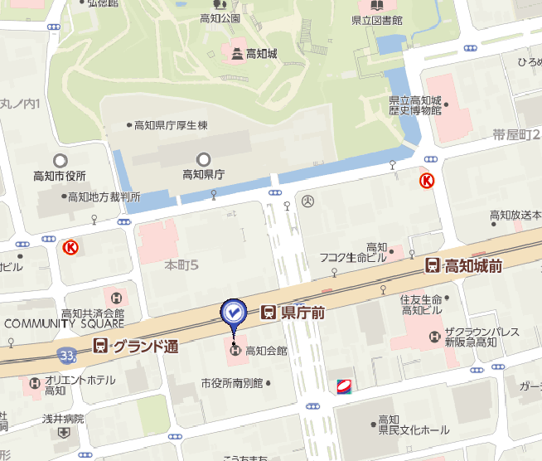

※新型コロナウイルスの感染状況により、祝賀会を中止のうえ、セミナーをWEB配信形式に変更する場合がございます。メール、ホームページ等でご確認のうえご来場いただきますようお願い申し上げます。